Vous connaissez peut-être le rituel utilisé dans les petits degrés : à son arrivée en classe, pendant le temps d'accueil, l'élève écrit son prénom ou place un écriteau près de sa photo, retrouve la fleur portant son prénom et la place dans le bouquet de la classe... Ce rituel permet de marquer le moment de passage entre la maison et l'école, mais aussi d'aborder la lecture. La « Maison des Présences » reprend cette idée en y ajoutant l'utilisation du traitement de texte (l'élève tape son prénom au clavier) et de la souris (l'élève clique dans la zone de texte correspondante à sa photo).

Document mis à jour par le SEM Production - Juin 2018

MAISON DES PRESENCES

Guide utilisateur

Table des matières

1 Configuration requise 2

2 Mode administrateur 3

2.1 Ajouter des élèves 3

2.2 Configurer le mode élève 3

2.3 Effacer les présences 4

2.4 Réinitialiser la classe 4

3 Mode élève 4

# Configuration requise

* Firefox 57.0.4 et versions ultérieures.
* Activer l’option « Accepter les cookies »
  1. 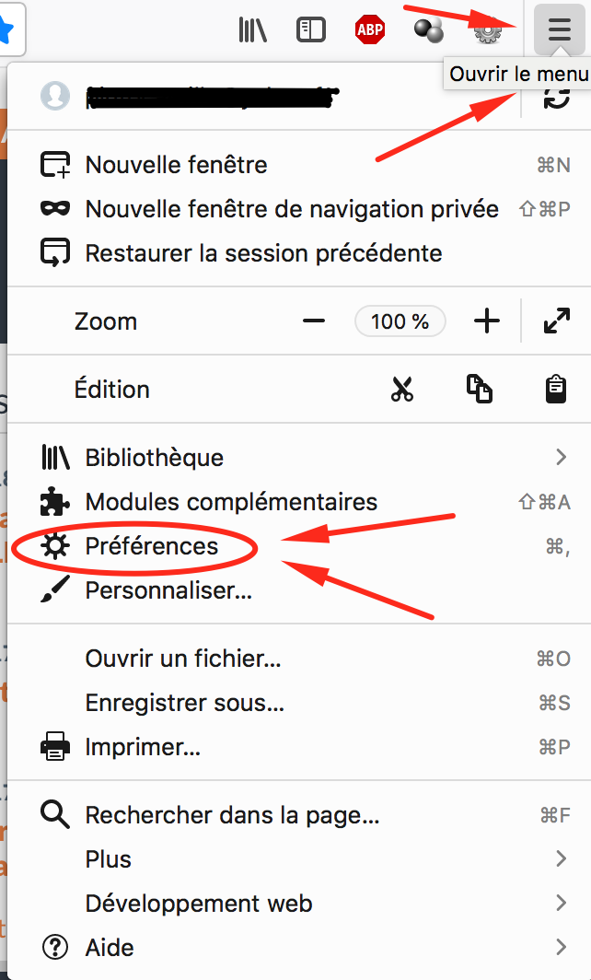
  2. 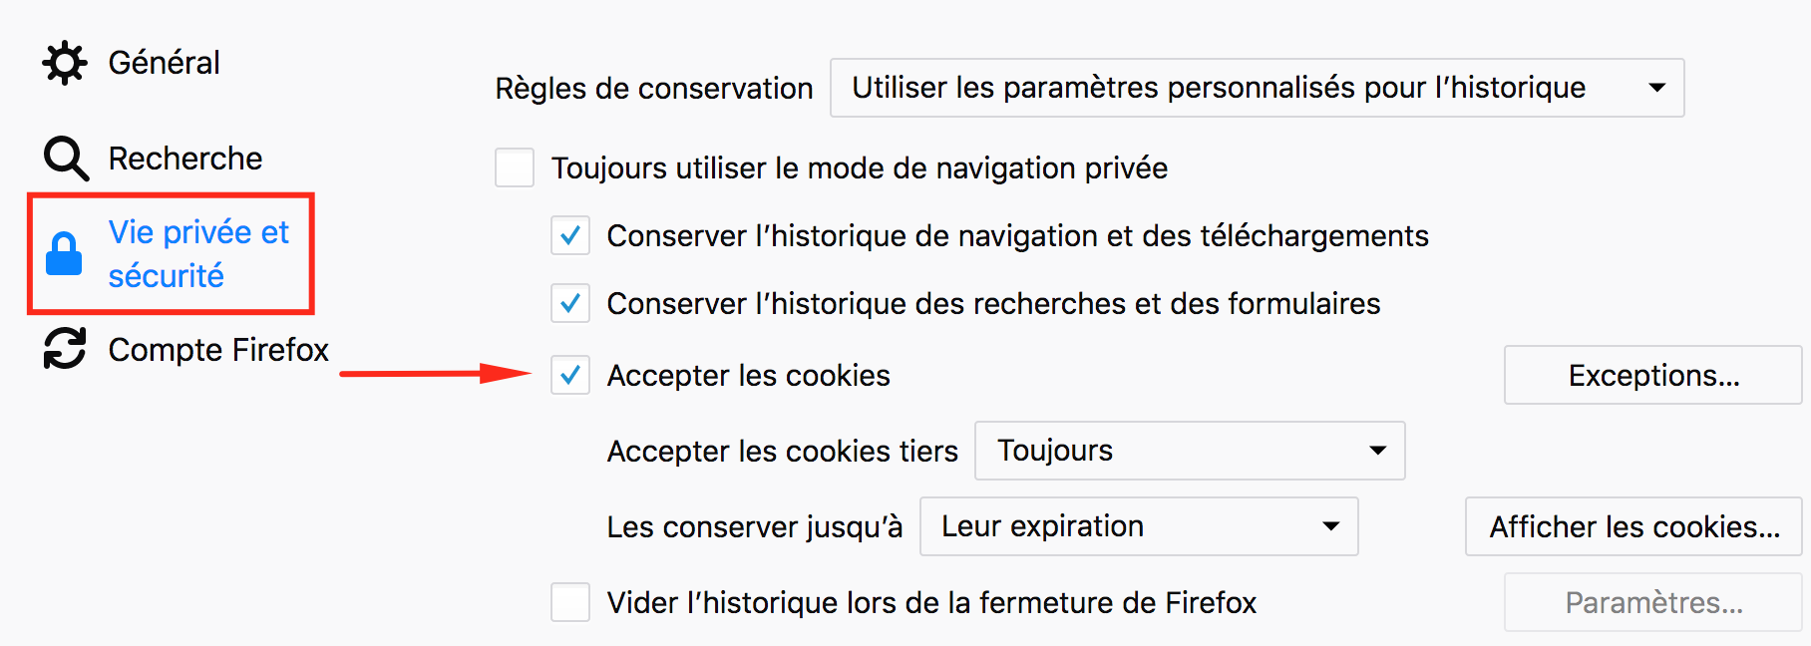

# Mode administrateur

Accessible sur les postes edu via l’icône : menu->langues-> « Maison des Présences (Administrateur) » ou via le lien suivant : <http://petit-bazar.unige.ch/eleves-c1/system/files/web/activite/maison-presences/index.html?mode=p>

## Ajouter des élèves

Il est préférable, avant d’ajouter les photos des élèves, de renommer les photos avec le prénom des élèves. De ce fait, les noms seront automatiquement ajoutés dans l’application. La modification des noms est aussi possible directement depuis l’application.

Il y a deux manières d’ajouter des élèves :

1. Glisser-déposer

* Sélectionner les photos à importer, maintenir le bouton gauche de la souris appuyé, glisser les photos dans la fenêtre, puis relâcher le bouton de la souris. Dépendamment de la vitesse d’exécution du poste, il faut parfois attendre qu’un petit « + » apparaisse à côté de l’icône de la souris, avant de relâcher le bouton de la souris.

1. Parcourir

* Le bouton « Parcourir » en-haut à droite de l’application, permet d’ouvrir l’explorateur de fichiers, et de sélectionner les photos des élèves à importer.

## Configurer le mode élève

En se rendant dans le menu « Configuration », plusieurs options sont disponibles :

* **Respect des majuscules**
  + Le mot écrit par l’élève sera considéré comme faux s’il ne respecte pas les majuscules.
* **Respect des accents**
  + Le mot écrit par l’élève sera considéré comme faux s’il ne respecte pas les accents.
* **Mélanger les élèves**
  + L'application mélangera les élèves à chaque fois que la page sera rafraîchie.
* **Lecture des lettres**
  + L’application lira chaque lettre tapée par l’élève. Le volume de l’ordinateur doit être activé.
* **Enregistrement des présences**
  + L’application enregistre la présence de l’élève qui écrit son nom correctement.
  + Les présences sont effacées automatiquement toutes les 10 heures.
  + Le professeur peut effacer manuellement les présences via le menu de configuration.
* **Nom de la classe**
  + Le nom de la classe s’affichera comme titre.
* **Nombre d’élèves**
  + Indication du nombre d’élèves de la classe.
* **Couleur de fond**
  + Une palette de couleur permet de choisir la couleur de fond de l’application, en faisant coulisser le curseur sur la couleur souhaitée.

## Effacer les présences

Par défaut, en mode élève le système garde les noms justes tapés par les élèves (dans le mode élève), et les supprime après une durée de 10 heures.

Cliquer sur « effacer les présences » permet d’effacer manuellement les noms corrects tapés par les élèves (dans le mode élève).

## Réinitialiser la classe

Cliquer sur « réinitialiser la classe » permet de supprimer tous les élèves de l’application. Cette opération est irréversible.

# Mode élève

Accessible sur les postes edu via l’icône : menu->langues-> « Maison des Présences (Élève) » ou via le lien suivant :

<http://petit-bazar.unige.ch/eleves-c1/system/files/web/activite/maison-presences/index.html?mode=e>